Mutterkuhpatenschaft
Sichern Sie sich die einzigartige Patenschaft für eine Mutterkuh vom Hof Kirchli.
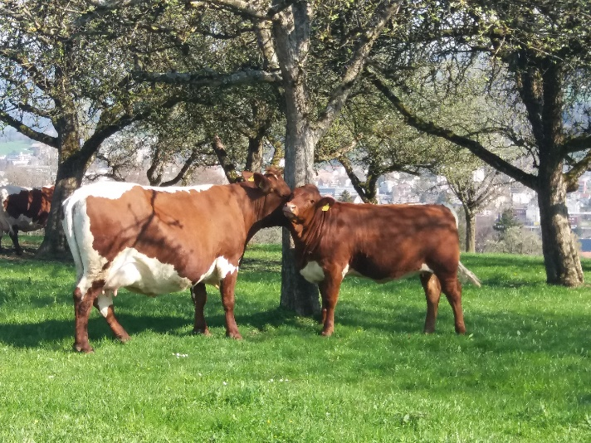
Diese Patenschaft richtet sich an Personen,
- denen die Haltung der Tiere sowie die Herkunft der Produkte nicht egal sind.

- die ein tier- und umweltgerecht produziertes Qualitätsprodukt zu einem fairen Preis erwerben wollen.
- die mit ihrem Fleischkauf direkt ab Hof einen Familienbetrieb aus ihrer Region unterstützten möchten.

Die Mutterkuhpatenschaft beinhaltet folgendes:
- Wählen Sie Ihre Lieblingskuh.
- Bestimmen Sie den Namen Ihrer Lieblingskuh.
- Lernen Sie unseren Hof kennen durch eine persönliche Führung.
- Beobachten Sie jederzeit den Jahresablauf einer Mutterkuh auf dem Hof Kirchli.
- Sie erhalten jährlich ein 15kg Mischpaket bestes Rindfleisch aus unserer Mutterkuhhaltung. (auch Teillieferungen möglich)
Möchten Sie gerne Götti oder Gotte werden? Die jährlichen Kosten belaufen sich auf CHF 450.-
☐ Ich möchte gerne in einem persönlichen Gespräch noch mehr über die Mutterkuhpatenschaft erfahren und meine Fragen klären.
☐ Ich möchte gerne eine Mutterkuhpatenschaft eingehen.
Name:
Vorname:
Adresse:
PLZ/Ort:
Telefon:
e-mail:

senden Sie bitte dieses ausgefüllte Formular an bruno.moesli@bluewin.ch

